NEČÍNSKÝ ZPRAVODAJ
*číslo 20* září 2018

Slovo starosty:
Nečín a třídění odpadů
Vážení spoluobčané, dovolte mi, abych Vás v zářijovém výtisku „Nečínského zpravodaje“ v pár řádcích informoval o „Problému odpadové hospodářství“ obce Nečín.
V prázdninových měsících nepořádek kolem kontejnerů obecního prostoru mezi trafostanicí a COOP prodejnou podstatně vzrostl. Do prázdnin byl tento prostor v celkem uspokojivém stavu (i díky panu Růžičkovi), během prázdnin nepořádek podstatně vzrostl, přestože kontrola a úklid tohoto místa byl prováděn několikrát denně. Přestože prostor kolem kontejnerů je monitorován kamerovým systémem (obec má zaznamenány neukázněné občany), nekázeň v ukládání odpadu se zhoršuje. Proto bude nutno tento problém řešit v rámci přestupkového řízení.
Někteří občané si práci s tříděním odpadu ulehčují tím, že rovnou uloží v pytlech odpad u zvonů, aniž by obsah pytle roztřídili do plastů, skla nebo papíru. Ohrada, která slouží pro ukládání zpoplatněných pytlů s logem DOKAS, se plní různým odpadem: pneumatiky, polystyrén, plastový nábytek a matrace.
Kontejnery 1100 l (u TRAFA) slouží k ukládání odpadu při úklidu obce, ve čtvrtek po vyvezení jsou okamžitě zaplněné různým odpadem, který by též šel vytřídit na plast, sklo a papír. Pro ilustraci uvádím několik foto.
Likvidaci velkoobjemového odpadu (matrace, koberce, lina, drobný dřevěný a plastový nábytek,….) obec Nečín plánuje na 13. říjen 2018.
Starosta obce Nečín ing.Kaiser

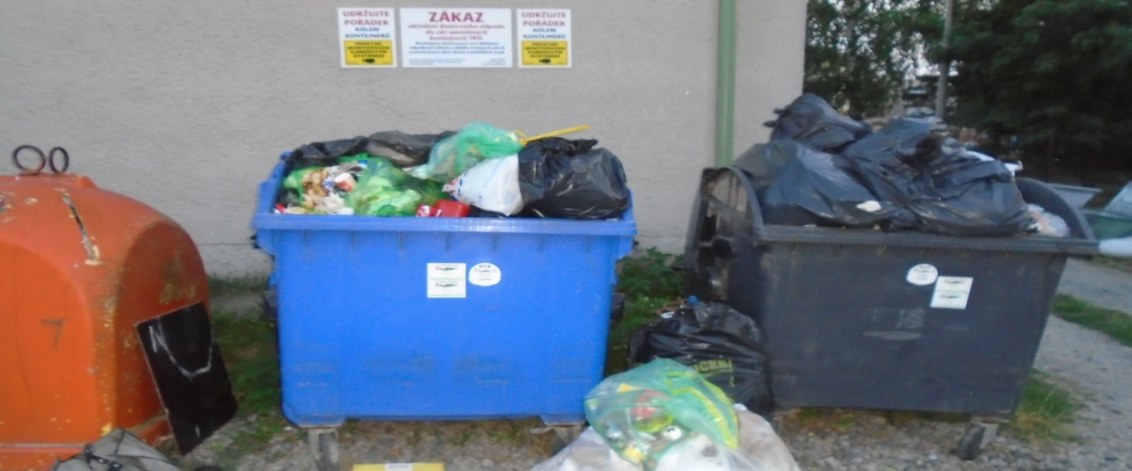
Usnesení č. 6/2018 ze zasedání Zastupitelstva obce Nečín konané dne 06.09.2018
1. Zastupitelstvo obce ( dále jen ZO ) schvaluje přednesený návrh programu zasedání v navržené podobě.
2. ZO jmenuje ověřovatele zápisu pana Miloslava Pileckého, pana Petra Moudrého a zapisovatele pana Ing. Jiřího Boštíka.
3. ZO souhlasí s podáním žádosti o poskytnutí dotace z evropských fondů v rámci připravované výzvy Ministerstva pro místní rozvoj – 68 výzva IROP Infrastruktura základních škol s odvoláním na zpracovaný projekt přestavby odborných tříd s účastí obce 5%.
4.ZO Nečín souhlasí s předfinancováním akce „Vybudování odborných učeben ZŠ a MŠ Nečín“ ve fázi realizace projektu .
5.ZO zároveň pověřuje starostu k oslovení firmy MINOS CB ing. Nováka ohledně možnosti zpracování žádosti o poskytnutí takové dotace.
6. ZO bere na vědomí informaci o dokončení stavby školní tělocvičny včetně celkových nákladů na stavbu.
7. ZO souhlasí s uvolněním finančních prostředků na uspořádání oslav slavnostního otevření školní tělocvičny a oslav 100. let trvání republiky ( viz zápis).
8. ZO schvaluje prodej části pozemku parc.č. 977/5 o výměře cca 42 m2 (viz zápis).
9. ZO schvaluje záměr prodeje části pozemku parc.č. 164/29 k.ú. Nečín o výměře cca 42 m2 a ukládá starostovi zajistit zveřejnění záměru prodeje na úřední desce obecního úřadu.
10 ZO schvaluje záměr prodeje části pozemku parc.č. 603/3 k.ú. Skalice o výměře cca 80 m2 a ukládá starostovi zajistit zveřejnění záměru prodeje na úřední desce obecního úřadu.
11. ZO schvaluje záměr koupě pozemku parc.č. 137/8 k.ú. Skalice o výměře 342 m2, jiná plocha a ukládá starostovi vstoupit v jednání s majitelem sousedního pozemku prac. 152/16 o výměře 53m2 o možnosti současné koupě obou pozemků.
*********************************************************************************************************
SPOZ při OÚ Nečín srdečně zve naše důchodce na
12.BÁJEČNÉ SETKÁNÍ
v sobotu 6. 10. 2018 od 15 hodin
V HOSPŮDCE POD SMRKEM v Nečíni
pro Vaše potěšení hraje kapela HELIGONKA
Podáno občerstvení
(svoz z obce Skalice zajištěn)

Dočasná změna otevírací doby Pošta NEČÍN do odvolání
pondělí 12.00 – 15.00
úterý 08.00 – 11.00
středa 12.00 - 16.00
čtvrtek 08.00 - 11.00
pátek 12.00 - 15.00
******************************************************************************************************
!!!! SVOZ VELKÉHO ODPADU sobota 13.10. 2018 !!!
přistavení kontejneru: Žebrák - kaplička 8.30 hodin
Nečín - náves -9.00 hodin
Skalice - u restaurace – po 10 hodině, čas přistavení
kontejneru závisí na množství odpadu v obci Nečín

Žádáme občany , aby odpad nosili těsně před určenou hodinou a vyčkali na příjezd kontejneru !!!!
Do kontejneru lze odložit: Koberce, lina, matrace, drobné plastové věci v pytlích, hadry v pytlích, peřiny, drobný nábytek, zahradní plast. nábytek , autosedačky.
Do kontejneru nelze odložit: pneumatiky, sklo, nebezpečný odpad, obaly od barev a ředidel, baterie, elektrospotřebiče, nábytek větších rozměrů, lepenky IPA, plastové nárazníky.
Po naplnění kontejneru následuje odvoz na Dobříš a po složení přijede další kontejner (objednány 2-3)
*********************************************************************************************************
Slavnostní představení hasičského speciálu Tatra CAS 20 ze dne 1.9.2018
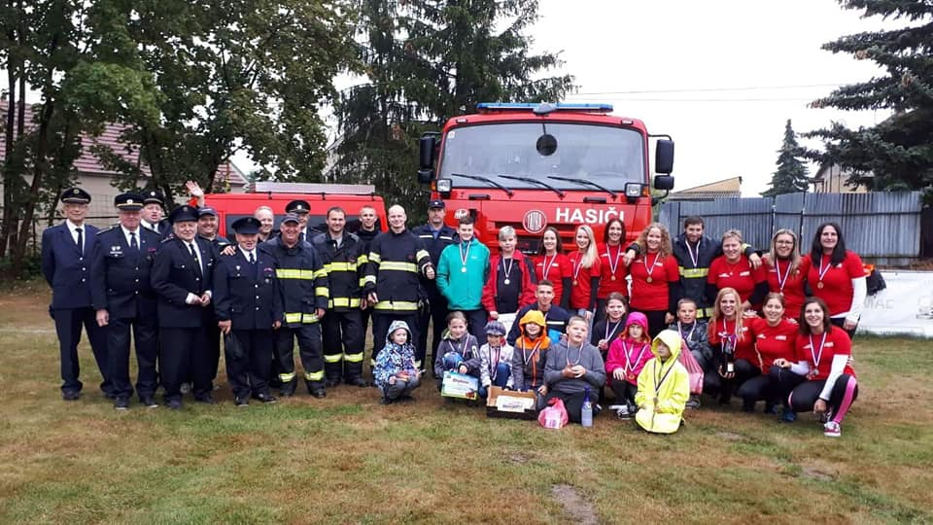
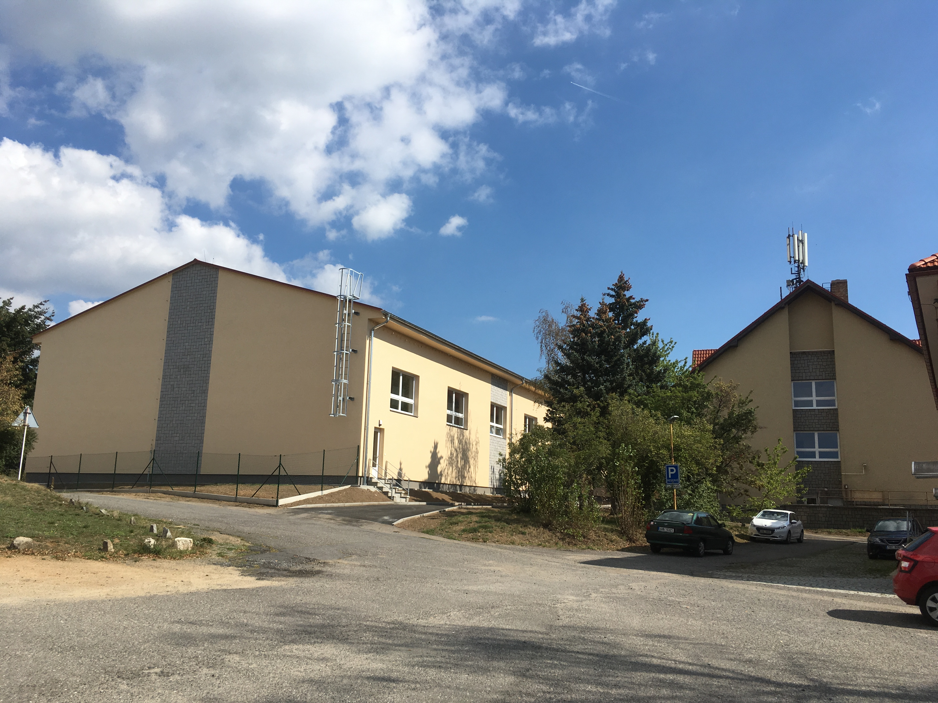
Obec Nečín společně s ZŠ a MŠ, SDH a SRPŠ Nečín
Vás srdečně zvou na
slavnostní otevření nové tělocvičny
spojené s oslavami 100. výročí republiky
v sobotu 29. září 2018 od 14 do 17 hodin
Program:
- projev starosty
- literárně hudební pásmo žáků a učitelů školy
- prohlídka nových prostorů – tělocvična, školní družina a klub
- ukázky sportovních a pohybových činností
- předvedení leteckých modelů
- občerstvení v průběhu slavnosti i po ní

